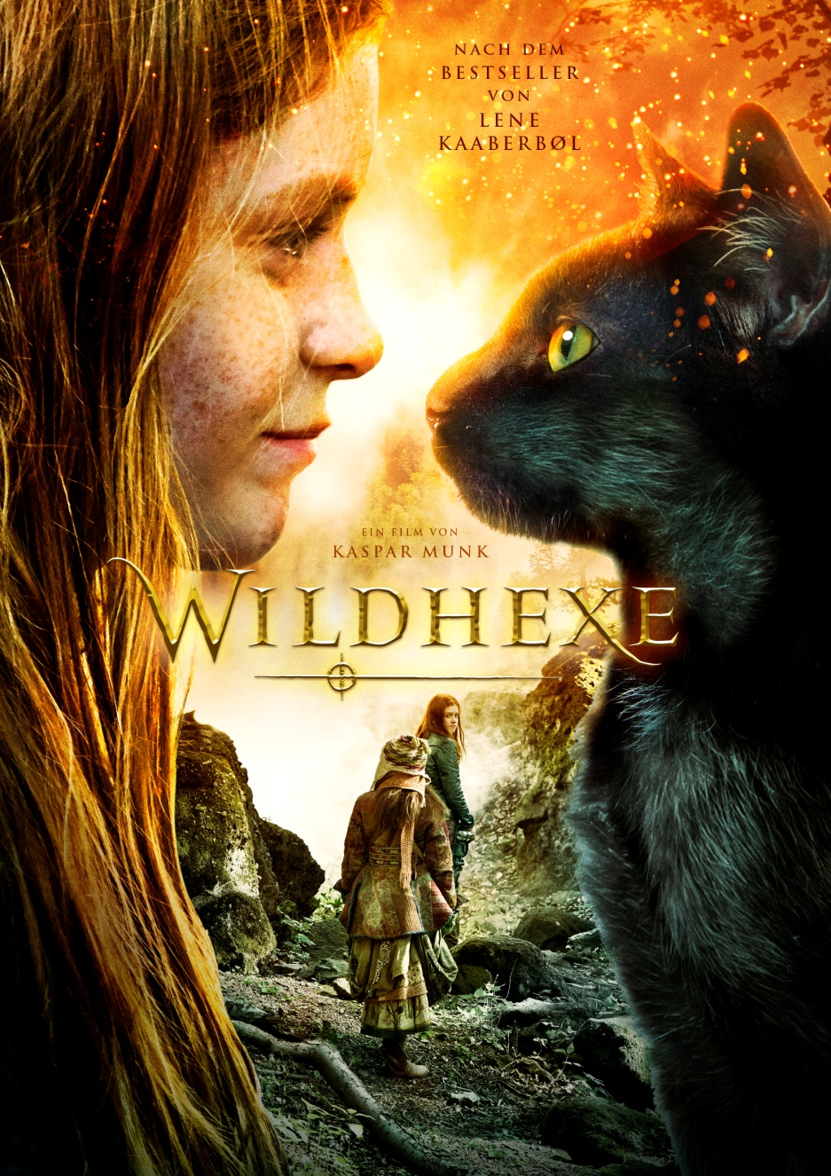**PRESSEHEFT**

**Die spannende Verfilmung des Bestsellers „Wildhexe“**

**– ab 25.10. im Kino!**

**VERLEIH PRESSEKONTAKT**

MFA+ FilmDistribution Cinemaids

Christian Meinke Kidlerstraße 4

Bismarckplatz 9 81371 München

93047 Regensburg Tel. 089/442398-11/-12

Tel. 0941/5862462 [kstammen@cinemaids.de](mailto:kstammen@cinemaids.de)

[info@mfa-film.de](mailto:info@mfa-film.de) [cspiering@cinemaids.de](mailto:cspiering@cinemaids.de)

**PRESSEMATERIAL UNTER**: <https://www.mfa-film.de/kino/id/wildhexe/>

**KURZINHALT**

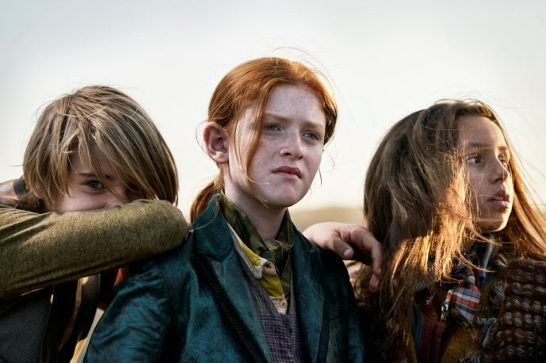Die 12-jährige Clara ist wie jedes andere Mädchen. Aber alles ändert sich, als sie eines Tages von einem schwarzen Kater angefallen und gekratzt wird. Clara entdeckt, dass sie plötzlich eine einzigartige Begabung hat: Sie kann mit Tieren sprechen. Schnell findet sie heraus, dass sie eine Wildhexe ist. Noch dazu eine ganz besondere, denn sie ist die neue Wächterin der Wilden Welt. Zusammen mit ihrer Tante Isa, ihren Freunden Oscar und Kahla stellt sie sich ihrem Schicksal: Die Natur und sich selbst retten – doch dafür muss sie gegen die mysteriöse Chimära kämpfen …

Lene Kaaberbøls Bestseller „Wildhexe“ wurde in Deutschland über 300.000 Mal verkauft und begeistert junge Leser weltweit. Nach langem Warten kommt jetzt endlich der spannende Film zum ersten Band der „Wildhexe“-Buchreihe in die Kinos! Seid dabei, wenn Clara als Wildhexe nicht nur die Wilde Welt retten muss, sondern auch viel über Freundschaft und das Leben lernt.

**TECHNISCHE DATEN**

Regie: Kaspar Munk  
Mit:  Gerda Lie Kaas, Sonja Richter, Signe Egholm Olsen, Henrik Mestad,   
Originaltitel: Vildheks  
Herstellungsland: Dänemark  
Herstellungsjahr: 2018  
Genre: Fantasy / Abenteuer  
Laufzeit: ca. 96 Min.  
Sprachfassung: DtF / OmU  
Format: DCP, Blu-ray  
Kinostart: 11.10.2018  
FSK: ab 6 Jahren   
Pressebetreuung: [cinemaids](http://www.cinemaids.de/)

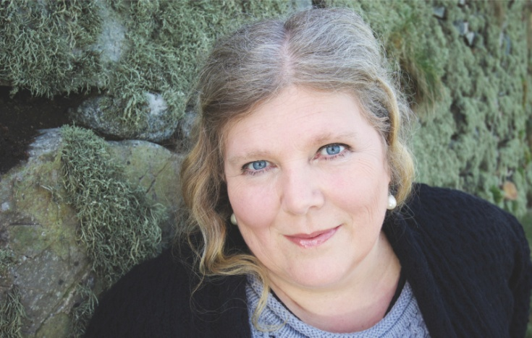**LENE KAABERBOL UND DAS BUCH ZUM FILM**

**Lene Kaaberbøl***,* 1960 in Kopenhagen geboren, ist eine der bekanntesten dänischen Kinderbuchautorinnen. Sie hat Englisch und Theaterwissenschaften studiert. Sie wird von der Presse und vom Publikum gleichermaßen geschätzt. Ihr erstes Buch veröffentlichte sie mit 15, seitdem hat sie über 30 Bücher für Kinder und Jugendliche geschrieben. Ihre Fantasy-Serien werden in 25 Sprachen übersetzt. Mit vielen Preisen ausgezeichnet, war sie zuletzt für den *Hans-Christian-Andersen Preis* 2012 nominiert. Für die „Wildhexe“-Serie wurde sie mit dem wichtigsten und größten Kinderbuchpreis Dänemarks ausgezeichnet, dem *Orla*-Preis.

Nachdem die Bücher **in Deutschland bereits über 300.000 mal verkauft** wurden, kommt die Verfilmung aus Dänemark jetzt endlich in die deutschen Kinos. Insgesamt gibt es sechs Bücher über die Wildhexe Clara.

  
**DAS SCHREIBEN DIE LESER DES BUCHES:**

*„Ein Buch, bei dem man sich – Kind und Eltern – jeden Abend aufs Vorlesen freut!“*

*„Spannend und mit tiefem Sinn – man legt es nur ungern aus der Hand.“*

*„Kann nicht mehr aufhören zu lesen.“*

*„Ein spannendes Buch für Groß und Klein!“*

*„Eine wunderbar fantasievolle Geschichte für junge Leser und Leserinnen.“*

*„Meine Tochter legt es nur unter Protest aus der Hand!“*

**Das Buch zum Film erscheint am 21. September bei dtv!**

**KASPER MUNK (REGISSEUR)**

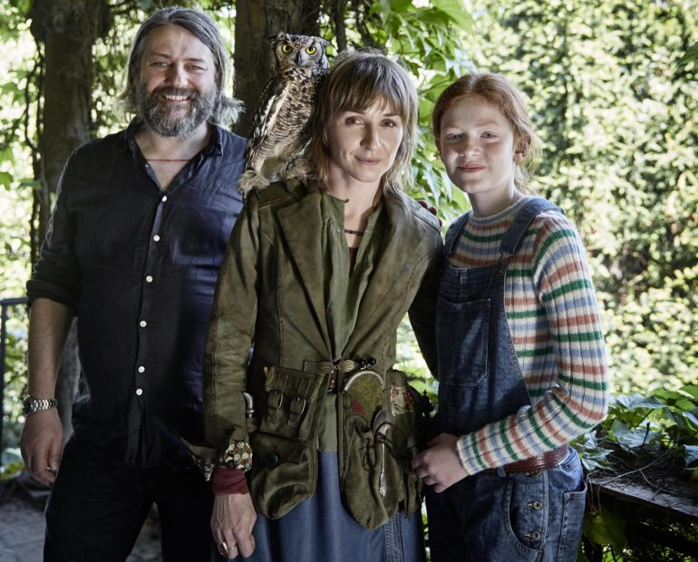Kasper Munk ist ein dänischer Regisseur und Drehbuchautor. Er wurde 1971 in Taastrup geboren. 1999 studierte er Film- und Medienwissenschaften in Kopenhagen. Seine ersten Filme waren Kurzfilme, 2007 wurde er für den Kurzfilm FORVSUNDEN für einen *Robert* nominiert, einem der wichtigsten dänischen Filmpreise. Außerdem wurde er beim Odense Film Festival mit dem Award für den besten Jugendfilm ausgezeichnet.

2010 brachte er sein Spielfilmdebut raus, den Kinderfilm HOLD ME TIGHT, für den er einige internationale Preise erhalten hat. 2013 wurde er mit dem *Nordisk Film Prisen* ausgezeichnet.

In Deutschland ist er u.a. für die Kinderserie DIE ZEITFÄLSCHERIN bekannt, die erfolgreich im KiKA lief.

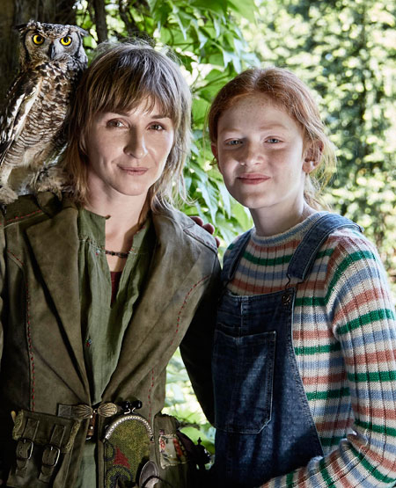**GERDA LIE KAAS (CLARA)**

Für sie selbst ist es zwar **die erste richtige Rolle in einem Spielfilm**, das Talent hat die Hauptdarstellerin des Films aber geerbt: Sie ist **die Tochter des bekannten Schauspielers Nikolaj Lie Kaas** (bekannt aus ERBARMEN, ILLUMINATI, TODESHOCHZEIT, BEDINGUNGSLOS u. v. m.).

**SONJA RICHTER (CLARAS TANTE ISA)**

Sonja Richter, 1974 in Esbjerg geboren, ist eine [**dänische**](https://de.wikipedia.org/wiki/D%C3%A4nemark) [**Theater**](https://de.wikipedia.org/wiki/Theater)**- und** [**Film**](https://de.wikipedia.org/wiki/Film)**-**[**Schauspielerin**](https://de.wikipedia.org/wiki/Schauspieler). Ab Mitte der 1990er Jahre errang sie in ihrem Heimatland sowohl durch Auftritte in [Musicals](https://de.wikipedia.org/wiki/Musical) als auch durch klassische Hauptrollen im [Repertoiretheater](https://de.wikipedia.org/wiki/Repertoiresystem) Anerkennung. Daneben trat sie seit Anfang der 2000er Jahre in **über 20 Film- und Fernsehrollen**, überwiegend in Dramen, in Erscheinung. Einem breiten Publikum wurde sie vor allem durch ihre erste Hauptrolle in dem Spielfilm [OPEN](https://de.wikipedia.org/wiki/Open_Hearts) HEARTS (2002) bekannt.

Ihre bekanntesten Filmrollen hatte sie in ERBARMEN, KOMMISARIN LUND – DAS VERBRECHEN und ALIEN TEACHER.

**ALLE BÜCHER DER „WILDHEXE“-REIHE**

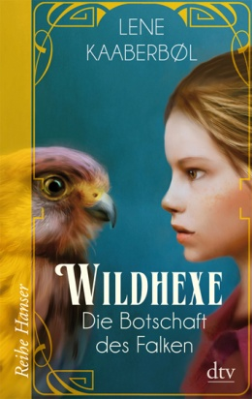

ISBN 978-3-423-62623-1 ISBN 978-3-423-**62624**-8

Der spannende Auftakt der preisgekrönten Die mitreißende Fortsetzung der Serie

Serie über die junge Clara, die sich mit der über die Wildhexe Clara, ihre Liebe zu den

Natur und den Tieren verbündet. Tieren und ihren Kampf in einer Welt, in der Magie kein Kinderspiel ist.

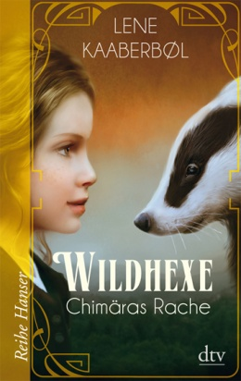

ISBN 978-3-423-**62634**-7 ISBN 978-3-423-**62635**-4

Der dritte Band über die Wildhexe Clara, Der vierte Band der Wilhexe-Reihe, in dem

die sich mit Tieren verbündet und gefährliche Clara beweisen muss, dass sie die Wilde Welt

Abenteuer in der Natur bestehen muss. retten und ihre Freunde vor ihr beschützen kann.

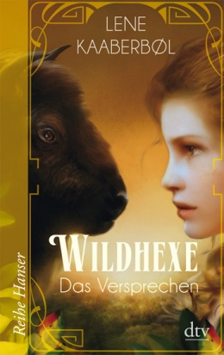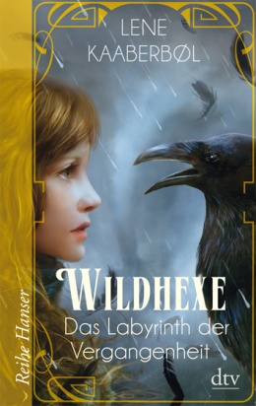

ISBN 978-3-423-**62647**-7 ISBN 978-3-423-**62648**-4

Der fünfte Teil der Wildhexe-Serie, in dem Das packende Finale der preisgekrönten

Clara den Rätseln der Wilden Welt auf die Spur Serie über die Wildhexe Clara, die die Zukunft

kommen muss. der Wilden Welt in ihren Händen hält.

**Mehr Infos unter:** [**www.dtv.de**](http://www.dtv.de)